 | АДМИНИСТРАЦИЯ  МУНИЦИПАЛЬНОГО РАЙОНА «ПЕЧОРА» | 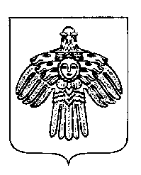 | «ПЕЧОРА»  МУНИЦИПАЛЬНÖЙ РАЙОНСА  АДМИНИСТРАЦИЯ
РАСПОРЯЖЕНИЕ
ТШÖКТÖМ

 | 17 ноября 2023 г.  г. Печора, Республика Коми |  | № 807 - р

Об отмене распоряжения администрации МР «Печора» от 14.11.2023 г. № 796-р «О проведении семейного фестиваля «Спортивный выходной»»

В связи с отменой общегородского мероприятия:

- Отменить распоряжение администрации МР «Печора» от 14.11.2023 г. № 796-р «О проведении семейного фестиваля «Спортивный выходной»».
- Настоящее распоряжение подлежит размещению на официальном сайте муниципального района «Печора».
- Контроль за исполнением настоящего распоряжения оставляю за собой.

Врио главы муниципального района – руководителя администрации | В.Е. Менников

